Ремонт двигателей, замена ремня ГРМ: доверьте сердце авто профессионалам
Автосервис «Северо-Западный» предлагает вам услуги по ремонту двигателя любого типа. Наши специалисты обладают достаточным опытом и знаниями для того чтобы профессионально:
- провести точную диагностику;
- определить причину поломки;
- предложить варианты решения;
- устранить неисправности.
В работе мы используем исключительно современное оборудование и инструменты. Это дает гарантию отличного результата.
Вследствие интенсивной эксплуатации и большого пробега происходит износ узлов, наступает момент, когда ремонт двигателя авто становится неизбежным. Признаки неполадок определяются индивидуально, но сводятся к:
- появлению посторонних звуков из моторного отсека;
- недостаточной приемистостью машины, когда наблюдаются затруднения, например, при подъеме или обгоне.
Диагностика и ремонт двигателя
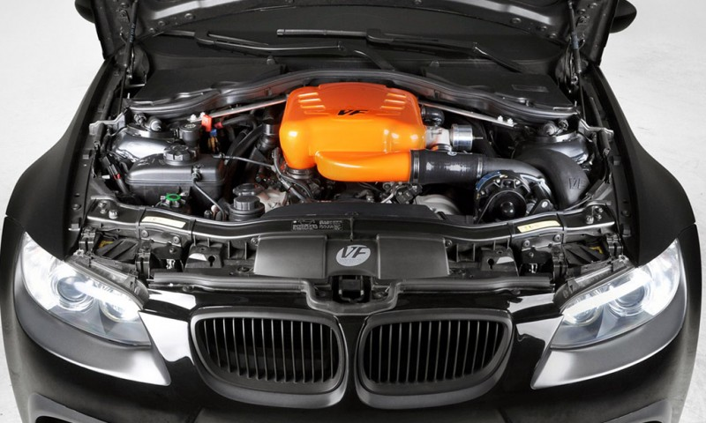
Мастера начинают работу с оценки технического состояния и определения вида неисправности. Оттого, насколько грамотно произведена диагностика зависит не только результат, но и стоимость услуг. Только мастер сможет по прямым и косвенным признакам определить, например, необходимость ремонта головки двигателя.
Мы используем специальные компьютерные программы, настроенные на конкретный тип двигателя. Это позволяет точно проверить работоспособность всех компонентов автомобиля.
Манипуляции, связанные с устранением неисправностей двигателя принято разделять на текущий и капитальный ремонт. Текущий заключается в замене или восстановлении отдельных узлов и деталей, кроме тех, которые признаются базовыми: коленчатого вала и блока цилиндров. Замещению подлежат, например:
- поршни;
- поршневые кольца;
- вкладыши коренных и шатунных подшипников и т.д.
Если обработке подвергаются основные детали, то речь идет уже о капитальном ремонте.
Выявляя причину неисправности, мастера руководствуются правилом: лучше избегать разборки двигателя. Это связано с тем, что в этом случае нарушаются поверхности деталей, которые уже приработались и, скорее всего, впоследствии будут подвержены износу.
Стоимость работ
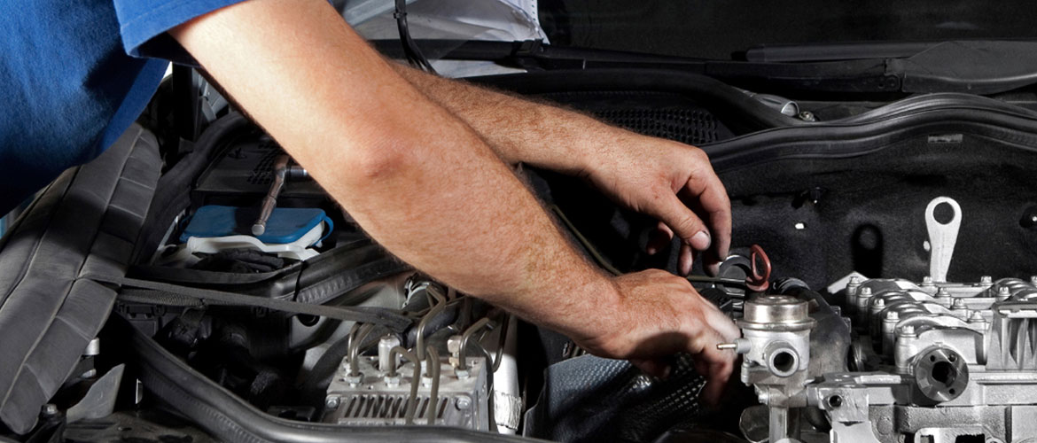
Ремонт и диагностика двигателя в сервисе производится с учетом требований безопасности и международных правил. Мы предлагаем вам следующие виды услуг:
Диагностика | 1000 р.
Ремонт | От 30 000 р.
Замена прокладки ГБЦ | От 6 000 р.
Замена ремня ГРМ | От 3 500 р.
Замена масла в двигателе | 700 р.
Замена фильтра воздушного | От 400 р.
Замена фильтра топливного | От 600 р.
Замена фильтра салонного | От 600 р.
Замена топливного фильтра с демонтажем бака | От 2 500 р.
Замена свечей зажигания | От 800 р.
Замена свечей накаливания (дизель) | От 5 000 р.
Замена радиатора системы охлаждения | От 3 000 р.
Замена помпы | От 2 000 р.
Замена прокладки поддона | От 2 500р.
Замена жидкости охлаждающей | От 800 р.

Для того чтобы определить конкретную стоимость ремонта двигателя авто, свяжитесь с мастером-приемщиком.
Особенности замены ремня ГРМ
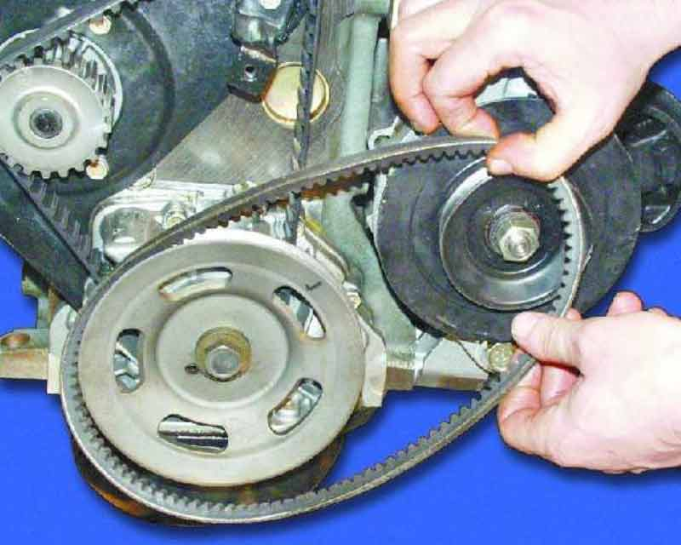
Мастера советуют каждые 50 000 км пробега менять и ремень ГРМ, и ролики. Это обусловлено тем, что резина изнашивается и теряет свои качества. Кроме этого, постоянные нагрузки влияют на структуру узла, ослабляя его.
Поломка в виде обрыва ремня обычно происходит внезапно, что приводит к капитальному ремонту двигателя, вследствие столкновения поршней и клапанов. Получается, что несвоевременная замена ремня ГРМ приводит к значительным затратам.
Замена ремня ГРМ, цена которой зависит от конструктивных особенностей двигателя и условиях доступа к нему, должна производиться исключительно профессиональными мастерами. Кроме того, следует строго соблюдать рекомендации производителей ремней и роликов к ним.
Свои особенности имеет процедура в отношении автомобилей с дизельными двигателями. Мастера автотехсервиса обладают достаточным опытом таких работ, подходят к каждому заданию индивидуально с повышенным вниманием.
Преимущества сотрудничества с нами
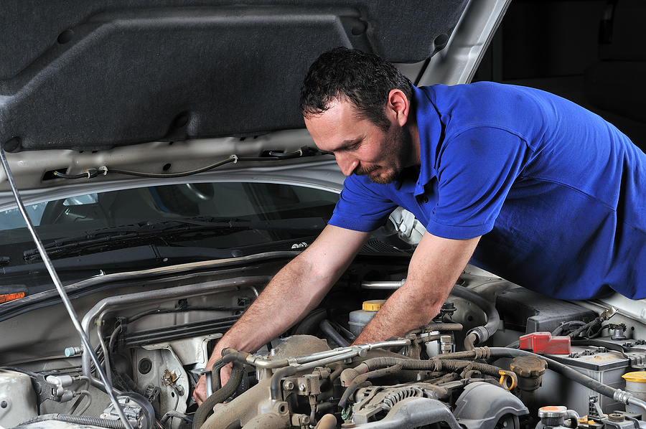
Уже более 10 лет мы оказываем качественно, быстро и недорого широкий спектр услуг по диагностике и ремонту автомобилей. Профессиональная команда готова помочь вам устранить неисправности и выполнить даже такую сложную работу, как, например, ремонт цилиндров двигателя.
Приемлемые цены и удобное расположение по отношению ко всем районам Северо-Запада Москвы – вот еще причины, почему стоит обратиться именно к нам. Если вы еще ищите где сделать ремонт двигателя качественно и надежно, приезжайте к нам по адресу: г.Москва, СЗАО, Строгино, ул. Твардовского, д.4.

